UNIVERSIDAD AUTÓNOMA DE OCCIDENTE

ETL-Project: First Delivery

INFORME TÉCNICO

Estudiantes:
Valeria Gómez Collazos
Código: 2249221
Lauren Vanessa Marin Alvis
Código: 2247022
Carlos Andrés Camacho Estupiñán
Código: 2248006

Curso:
ETL
Grupo 51

Docente
Daniel Felipe Romero Bernal

14 de septiembre del 2026

Introducción
En Colombia, la prueba Saber 11, administrada por el ICFES, constituye el principal instrumento de evaluación estandarizada de los estudiantes al finalizar la educación media. Sus resultados no solo determinan oportunidades de acceso a la educación superior, sino que también reflejan de manera indirecta las condiciones estructurales sociales, económicas y familiares en las que los estudiantes se forman.
Diversos estudios han evidenciado que el rendimiento académico en pruebas estandarizadas no depende únicamente de factores pedagógicos o institucionales, sino que está fuertemente asociado a las condiciones socioeconómicas del hogar del estudiante, tales como el nivel educativo de los padres, el acceso a recursos tecnológicos, el estrato de vivienda y las condiciones materiales del entorno familiar.
Este proyecto tiene un enfoque descriptivo y busca explorar esa relación a partir de los datos de la prueba Saber 11 en el departamento del Valle del Cauca durante el año 2025, con el fin de identificar y caracterizar el perfil socioeconómico que comparten los estudiantes que obtienen resultados similares en la prueba, y analizar cómo se distribuyen estas características en los distintos municipios de la región.

Pregunta de investigación
¿Cómo se relacionan las condiciones socioeconómicas del hogar con los resultados en las pruebas Saber 11 en el departamento del Valle del Cauca durante el año 2025, y qué perfil socioeconómico caracteriza a los estudiantes agrupados según su nivel de desempeño?

Alineación con los Objetivos de Desarrollo Sostenible: ODS 4
Este proyecto se enmarca en el ODS 4: Educación de Calidad, particularmente en su meta 4.5, orientada a eliminar las disparidades y garantizar el acceso equitativo a la educación para las poblaciones vulnerables. Al centrar el análisis descriptivo en las condiciones socioeconómicas del hogar como factor asociado al desempeño académico, el proyecto aporta evidencia empírica sobre las brechas de equidad educativa en el departamento del Valle del Cauca durante el período 2025. Este diagnóstico regional constituye un insumo relevante para visibilizar las realidades locales y respaldar decisiones orientadas a garantizar una educación de calidad, inclusiva y equitativa para todos los estudiantes del departamento, independientemente de su entorno socioeconómico.

Objetivo del proyecto
El objetivo de este proyecto es descriptivo: caracterizar el perfil socioeconómico de los estudiantes de educación media del departamento del Valle del Cauca según su nivel de desempeño en las pruebas Saber 11 del año 2025. Esto se realiza mediante la exploración, limpieza, estructuración relacional y visualización de los microdatos de la prueba, identificando las variables socioeconómicas y del entorno familiar que predominan en cada rango de resultados dentro de la región.

DataSet seleccionado y justificación
Para este proyecto se seleccionó la información oficial derivada de los microdatos de las pruebas Saber 11 (disponibles en repositorios públicos como Kaggle y el portal de datos abiertos del ICFES), acotada temporal y geográficamente al departamento del Valle del Cauca para el período 2025.
Este dataset se ajustó bajo las siguientes razones estratégicas:
Relevancia temática: Contiene tanto los puntajes académicos por áreas del conocimiento como las variables socioeconómicas y demográficas del hogar del estudiante (estrato, nivel educativo de los padres, acceso a internet/computador), permitiendo responder directamente a la pregunta de investigación planteada.
Enfoque territorial y oportunidad: Al centrarse de manera exclusiva en el periodo 2025 y en la escala departamental del Valle del Cauca, el proyecto ofrece un diagnóstico regional fresco, vigente y de alto impacto, capturando las realidades socioeconómicas actuales de los municipios vallunos.
Volumen y eficiencia: El conjunto de datos acotado contiene entre 40,000 y 50,000 registros, lo que supera con creces el requisito mínimo de la entrega (10,000 filas y 10 columnas). Esta escala garantiza representatividad estadística departamental y permite una carga e ingesta por lotes a la base de datos MySQL en cuestión de segundos, optimizando el rendimiento sin saturar los recursos locales.
Disponibilidad y trazabilidad: Al provenir de los registros oficiales de evaluación del ICFES, la fuente posee rigor metodológico, alta confiabilidad y estandarización técnica para ejercicios de analítica de datos.

Requisitos y criterios de evaluación de la fuente
Para evaluar la idoneidad del conjunto de datos se aplicaron cinco criterios fundamentales:
Disponibilidad: El dataset es de acceso libre y público para fines académicos, lo que garantiza la reproducibilidad y auditoría del proceso ETL realizado.
Relevancia: Las variables seleccionadas responden directamente al enfoque del ODS 4 (Meta 4.5), permitiendo visibilizar cómo la brecha digital y las condiciones del hogar inciden en los resultados académicos regionales.
Estructura: La información cuenta con formato tabular interpretable mediante Polars, facilitando el mapeo de columnas hacia la arquitectura en estrella en MySQL (Dim_Ubicacion, Dim_Colegio, Dim_Socioeconomica, Dim_Tiempo y Fact_ResultadosSaber11).
Calidad: Mediante la canalización en Polars se ejecutó un procesoo de saneamiento sobre la muestra del Valle del Cauca 2025 para corregir problemas de codificación de texto (mojibakes), controlar valores nulos/vacíos e imprescidir de registros duplicados usando la llave primaria estu_consecutivo.
Volumen: La muestra procesada (~40,000–50,000 registros) equilibra el rigor del análisis estadístico descriptivo con la agilidad técnica de procesamiento en entornos de desarrollo locales.

Arquitectura y Modelo de Datos
Esquema estrella
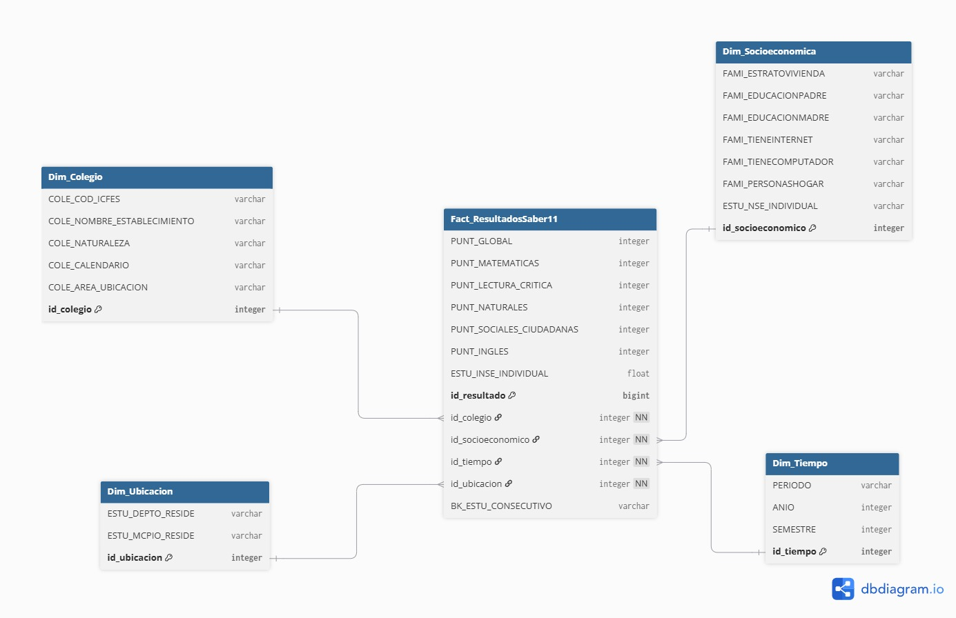
Para organizar los datos del ICFES (Valle del Cauca 2025), elegimos un Modelo en Estrella (Star Schema) en MySQL en lugar de trabajar con una sola tabla plana de muchas columnas. Esta estructura nos permite hacer consultas SQL sencillas, mantener la base de datos ordenada y conectar la información fácilmente.

Estructura y Organización de las Tablas
Tabla de Hechos Fact_ResultadosSaber11, guarda los datos numéricos que necesitamos calcular o promediar como el puntaje global, notas por materia e índice socioeconómico ESTU_INSE_INDIVIDUAL), junto con las llaves que la conectan con las demás tablas.
Tablas de Dimensiones: Agrupan la información descriptiva para no repetir texto en cada fila:
- Dim_Socioeconomica: Datos del hogar como estrato, nivel educativo de los padres, si cuenta con internet/computador y número de personas en la vivienda.
- Dim_Colegio: Información de la institución como nombre, si es oficial o privado, calendario y ubicación (urbana o rural).
- Dim_Ubicacion: Departamento y municipio de residencia del estudiante.
- Dim_Tiempo: Periodo, año y semestre de la prueba.

Relaciones y Claves
Para conectar las dimensiones con la tabla de hechos creamos IDs numéricos simples como los id_colegio, id_socioeconomico, id_ubicacion, id_tiempo que se usaron como llaves foráneas. Así mismo creamos una llave de negocio que es el código del estudiante BK_ESTU_CONSECUTIVO, dentro de la tabla de hechos para poder identificar cualquier registro en el dataset original si necesitamos verificar un dato.
Este modelo hace que la base de datos sea bastante liviana. Nos permite hacer cruces de información rápidamente por ejemplo, comparar el promedio del puntaje fglobal según el estrato o el municipio para responder nuestra pregunta de investigación sin que las consultas SQL se vuelvan lentas.

Stack Tecnológico y Criterios de Selección
Las tecnologías fueron elegidas buscando un equilibrio entre capacidad de procesamiento eficiente para grandes volúmenes de datos y un almacenamiento estructurado robusto.
Tecnología | Criterio de Selección e Implementación
Python | Lenguaje base orquestador del pipeline. Se utilizaron librerías clave como SQLAlchemy para la comunicación con la base de datos y ftfy para la estandarización de codificación de texto durante la limpieza geográfica.
Polars | Motor de procesamiento de datos. Reemplazó a Pandas como la herramienta principal para lectura, perfilamiento (661.892 mil registros y 94 columnas) y transformación (ETL). Su capacidad de multihilo y evaluación perezosa optimiza radicalmente la velocidad de ejecución y la gestión de memoria en datasets masivos.
MySQL 8.0 | Motor del Data Warehouse. A diferencia de una base de datos embebida, proporciona una arquitectura relacional sólida, capacidades de concurrencia y funciones de validación robustas requeridas para soportar millones de registros de manera escalable y centralizada.
Docker | Herramienta de contenerización. Mediante docker-compose se aprovisiona el contenedor de MySQL (con volúmenes persistentes), asegurando la configuración unificada de puertos, credenciales y scripts de inicialización de la base de datos de manera agnóstica a la máquina host. Garantiza reproducibilidad.

Resumen del Análisis Exploratorio de Datos (EDA) y Limpieza
El proceso de perfilamiento y limpieza se desarrolló para garantizar la unicidad e integridad de la data de origen:
- Identificación y Manejo de Nulos: Se realizó un escaneo general de null counts por cada columna del dataset (e.g., atributos del colegio, residencia). Se implementaron imputaciones utilizando el valor "SIN INFORMACION" para mantener la consistencia sin descartar registros válidos.
- Estandarización y Formateo: Se normalizaron atributos tipo texto eliminando decimales (ej. códigos ICFES), estandarizando mayúsculas, removiendo espacios en blanco y corrigiendo problemas de codificación de caracteres en departamentos y municipios (con el uso de la librería ftfy).
- Validación de Unicidad y Duplicados: Se revisaron a profundidad los duplicados a partir de la llave primaria del estudiante (estu_consecutivo), asegurando la retención de registros únicos y eliminando inconsistencias derivadas de inscripciones dobles.
- Creación de Variables: Extracción sistemática del año a partir del periodo general reportado.

Justificación del Uso de Docker
El empleo de Docker, evidenciado en la orquestación del contenedor saber11_dw (MySQL), aporta ventajas determinantes:
- Despliegue Inmediato: Habilita la construcción del Data Warehouse local en segundos, ejecutando los scripts DDL iniciales para construir esquemas en estrella y tablas en crudo (RAW) sin configuraciones manuales.
- Aislamiento de Recursos: Evita conflictos de dependencias aislando el motor de base de datos del entorno del sistema operativo.
- Estandarización de Entornos: Elimina las discrepancias de desarrollo, garantizando que el entorno local replique fielmente la estructura y las variables de entorno necesarias (ej. contraseñas, usuarios, puertos).
- Persistencia de Datos Gestionada: Facilita el mapeo de volúmenes para salvaguardar la data almacenada en MySQL en caso de que el contenedor necesite reiniciarse o ser destruido.

Descripción Detallada del Pipeline de Datos (ETL)
El flujo de procesamiento diseñado para este proyecto está estructurado en cinco fases automatizadas y escalables:
- Fase 1: Infraestructura (Configuración y DB): A través de Docker Compose se levanta el contenedor de MySQL exponiendo el puerto 3306. Al inicio, la base ejecuta automáticamente los archivos .sql para crear la tabla cruda (raw_saber11) y las tablas del esquema en estrella (hechos y dimensiones) con sus restricciones y claves primarias/foráneas correspondientes.
- Fase 2: Extracción e Ingesta de Crudos: El script ingesta_raw.py procesa los archivos CSV originales en trozos (chunks) de 20,000 registros empleando Pandas. Toda la data se carga a la tabla raw_saber11 como texto puro (TEXT) para mantener máxima fidelidad con la fuente original e incorpora metadatos de trazabilidad como la fecha de carga y el nombre del archivo origen.
- Fase 3: Perfilamiento y Calidad de Datos: Mediante perfilamiento_raw.py y apoyado en el motor de Polars, se escanea la tabla plana descargada de la base de datos para generar reportes automáticos en Markdown y CSV detallando estadísticas y porcentajes de completitud de cada columna. Además, se exportan reportes detallados sobre registros duplicados basados en estu_consecutivo.
- Fase 4: Limpieza y Transformación: En transformacion.py, Polars lee de MySQL solo las 23 columnas necesarias de la tabla cruda optimizando enormemente la RAM. Aplica lógica de negocio creando "centinelas" (ej. asigna el código de colegio "-1" a inscritos individualmente para no romper claves relacionales y valor "-1" a niveles socioeconómicos nulos), transforma campos numéricos y descarta los duplicados priorizando siempre registros vinculados a instituciones.
- Fase 5: Carga al Modelo Dimensional: El script particiona el dataset limpio y genera los dataframes correspondientes a las dimensiones y hechos. Usa SQLAlchemy con instrucciones INSERT IGNORE para permitir cargas incrementales idempotentes de las dimensiones en MySQL. Tras consolidar las dimensiones (dejando la versión más reciente del colegio si hay discrepancias), enlaza la tabla de hechos a los IDs reales en la base de datos y la inserta por lotes.

Descripción de los Componentes
- config.py (Conexión): Centraliza la creación del engine hacia MySQL con validación de conexión (pool_pre_ping=True) y soporte para caracteres en español (charset=utf8mb4).
- ingesta_raw.py (Capa Raw): Lee el archivo CSV utilizando Pandas en fragmentos (chunks) de 20.000 filas para optimizar memoria. Todas las columnas se insertan dinámicamente como texto (dtype=str / TEXT) agregando campos de trazabilidad (archivo_origen y fecha_carga). Finaliza validando que el conteo de filas coincida exactamente con el origen.
- perfilamiento_raw.py (Calidad de Datos): Extrae la tabla mediante Polars. Calcula el porcentaje de nulos, valores únicos y duplicados (exactos y por estu_consecutivo). Exporta los reportes a formatos CSV y Markdown en la carpeta reports/.
- transformacion.py (Modelo Dimensional):
- Extrae solo las columnas requeridas optimizando RAM.
  - Centinelas: Asigna el código -1 a estudiantes con inscripción individual (sin colegio) para mantener la integridad referencial. Igualmente, asigna -1 a niveles socioeconómicos (NSE) faltantes para evitar duplicidades por la semántica de los valores NULL en MySQL.
  - Resuelve dobles inscripciones priorizando el registro institucional sobre el individual.
  - Separa el periodo ICFES en año y semestre, estandariza cadenas de texto y formatea métricas numéricas.
  - Construye las dimensiones (dim_colegio, dim_ubicacion, dim_socioeconomica, dim_tiempo) y la tabla de hechos, cargándolas de forma idempotente con INSERT IGNORE.

